วิธีการเข้าระบบ e-PlanNACC
เพื่อนำข้อมูลมาแสดง / เปิดเผยบนเว็บไซต์ขององค์กรปกครองส่วนท้องถิ่น
ประจำปีงบประมาณ พ.ศ. 2565
1. เข้าสู่ระบบ e-PlanNACC หรือ http://e-plan.nacc.go.th โดยใช้ Username และ Password ขององค์กรปกครองส่วนท้องถิ่น ดังรูปที่ 1

2. เข้าไปเมนู “พิมพ์แผนปฏิบัติติการป้องกันการทุจริต” เลือกปี 2565 รูปที่ 2
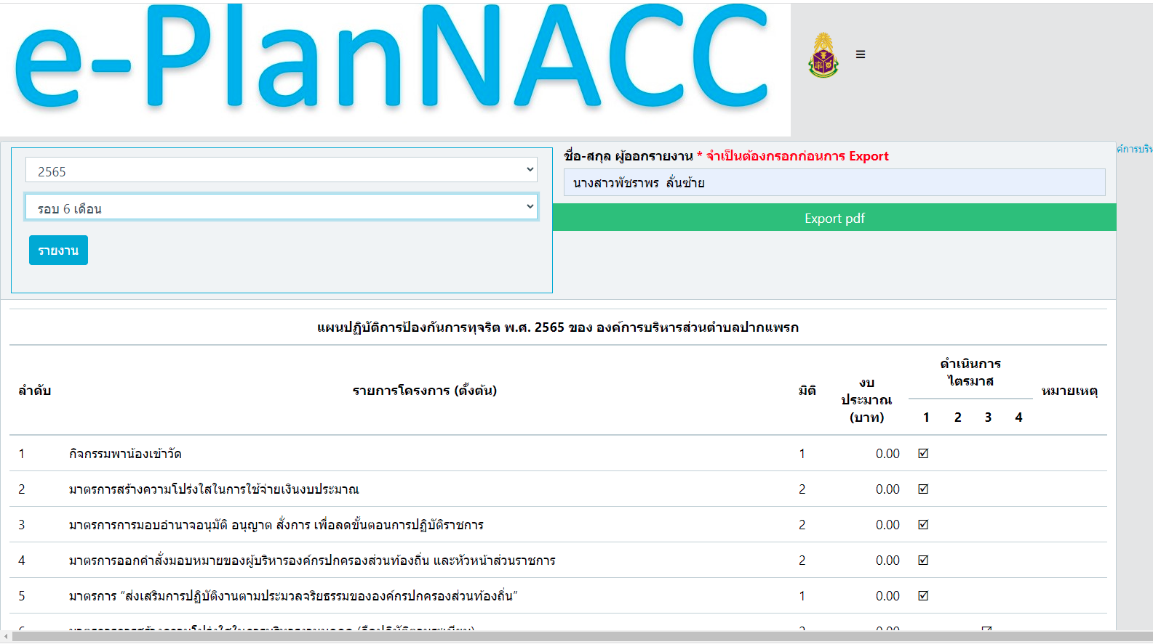

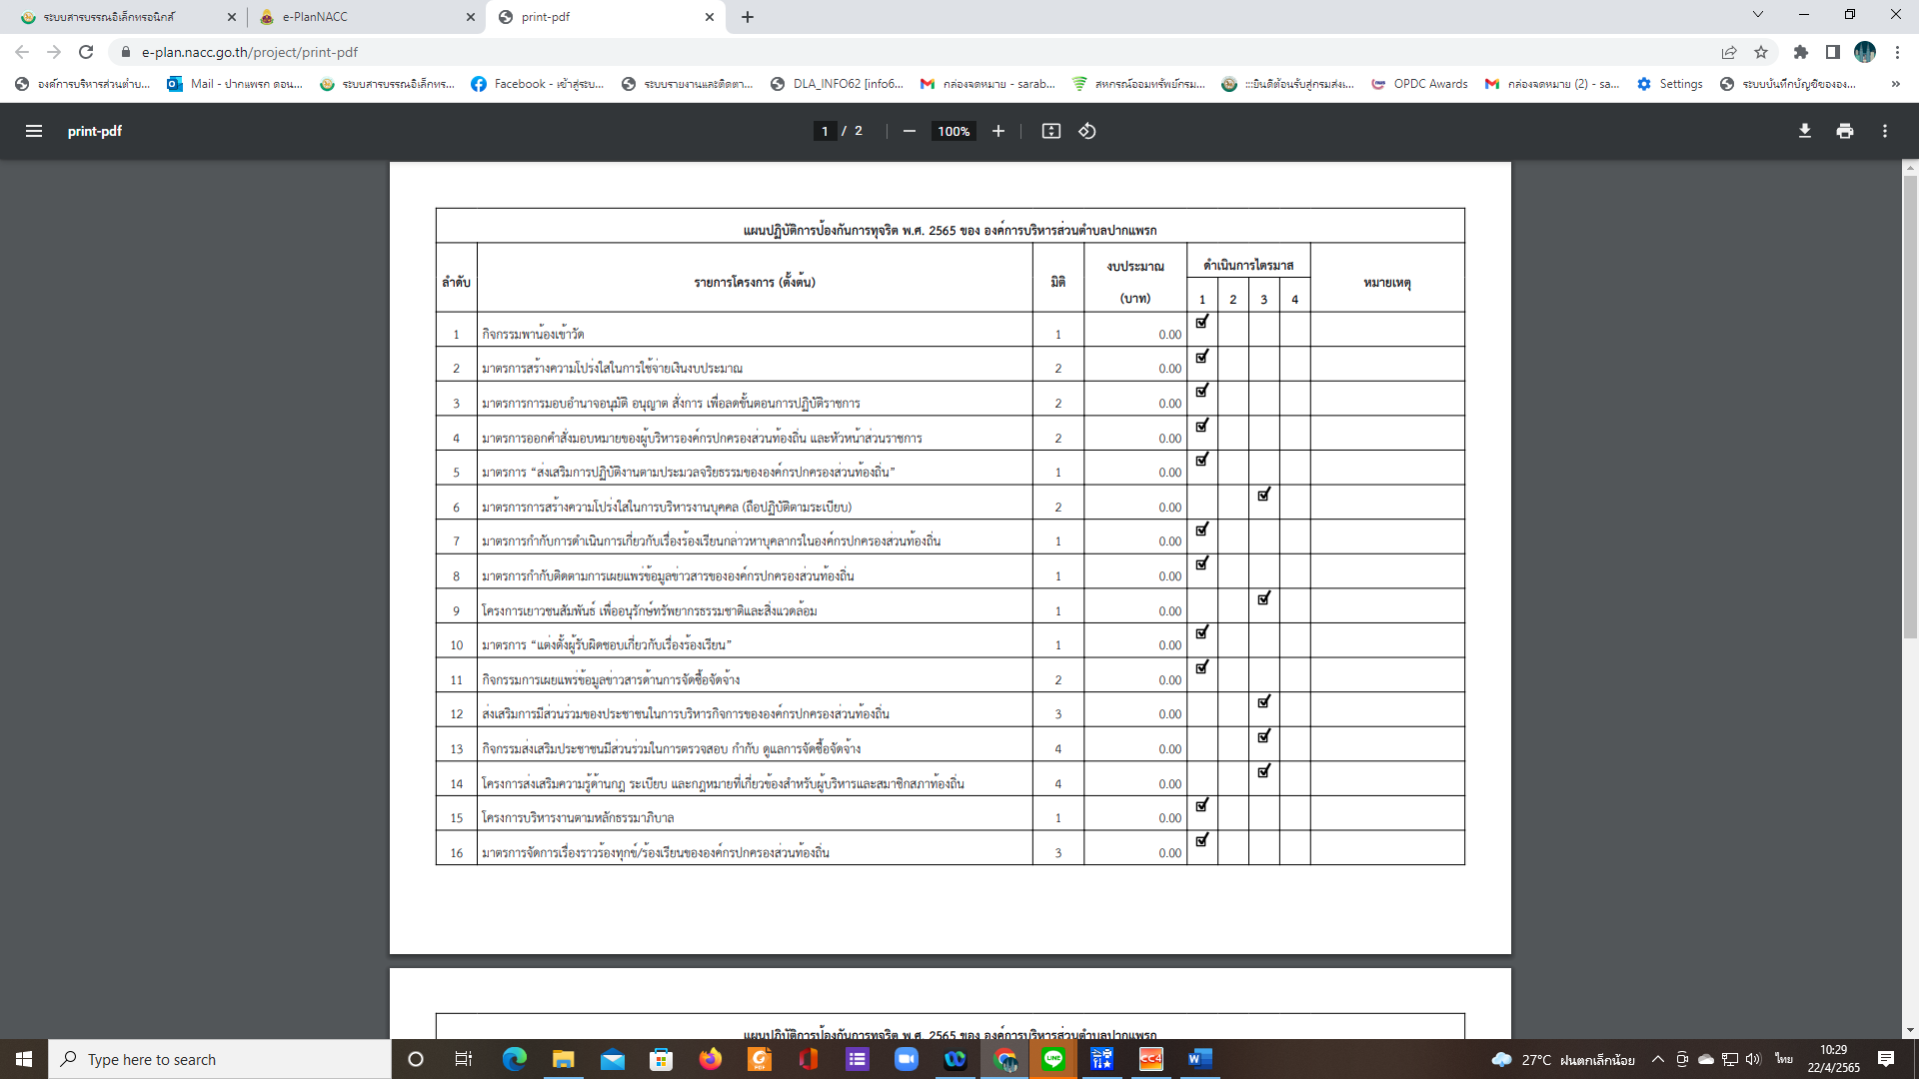
3. กรอกชื่อ - สกุล ผู้ออกรายงาน ดังรูปภาพที่ 3

